1) ТХлиб не найден. Исправьте путь. Или киньте TXLib в папку Lib
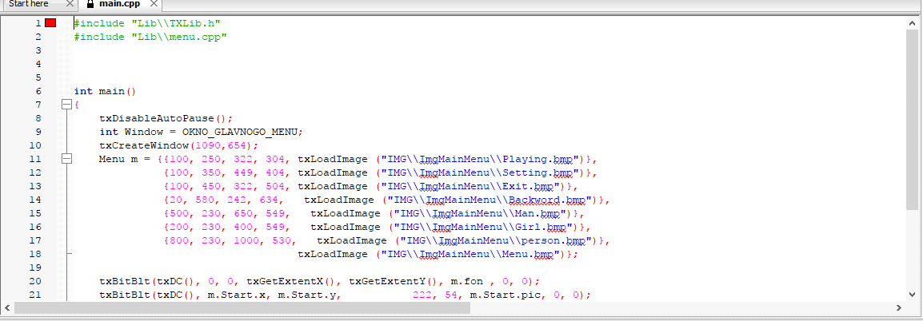
2) Что означает файл "Person"? Начальный концепт персонажа? Можно было бы отметить как-нибудь или убрать.
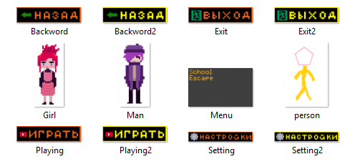
3) Какова цель происходящего? Кто главный герой, куда он идет?
4) При поимке должно что-то происходить. Вылет игры или выход на какой-то экран смерти. Но этого нет.
5) Бесполезно шатающийся туда-сюда робот. Массовка? Или он должен как-то мешать?
6) Без стен скучно. Какое-то гуляние по чистому полю
7) Почему персонажи проходят за рамки окна?
8) Было бы не плохо в место черноты за стенами поставить траву или что-то похожее.
9) Персонаж появляется из-за угла. Как понять, что он находится за правой границей окна, не тыкая на все кнопки? Что он там делает?
10) Герой не умеет ходить наискосок, что напрягает.
11) При приближении вплотную женский персонаж начинает просто шататься влево-вправо. Будто она застряла в текстурах и произошел сбой.
12) Текстура женского персонажа исчезает пока она движется вверх.
13) Если это враг, который может двигаться, то почему он двигается лишь по верхней части, как я понял, стены. Их должно быть несколько, или она должна ходить повсюду? Или может, стоит как-то обозначить маршрут, по которому она движется
14) Бесполезный робот тоже ходит по определенной траектории. Может, как-то её отобразить?
15) Было бы неплохо скрывать / отображать область зрения врага по клику на какую-нибудь кнопку (чит-код типа)
16) Иногда персонаж сверху рисуется на персонаже снизу. Надо разобраться с порядком рисования людей – кто спереди, кто сзади.
17) почему директор при выходе из круга персонажа сразу возвращается к гулянию по залу? Логично, чтобы он шел по следам персонажа.
18) Директор движется очень медленно
19) Эта цифра что-то обозначает? Или вы ее использовали ранее в тестах и забыли убрать. Что ее изменения означают?
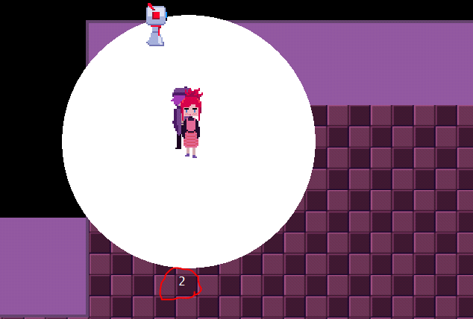
20) Да, в инструкции написано про файл map. Но если я её не открывал, как понять, что такое 1000? Сделайте нормальный формат – JSON тот же
